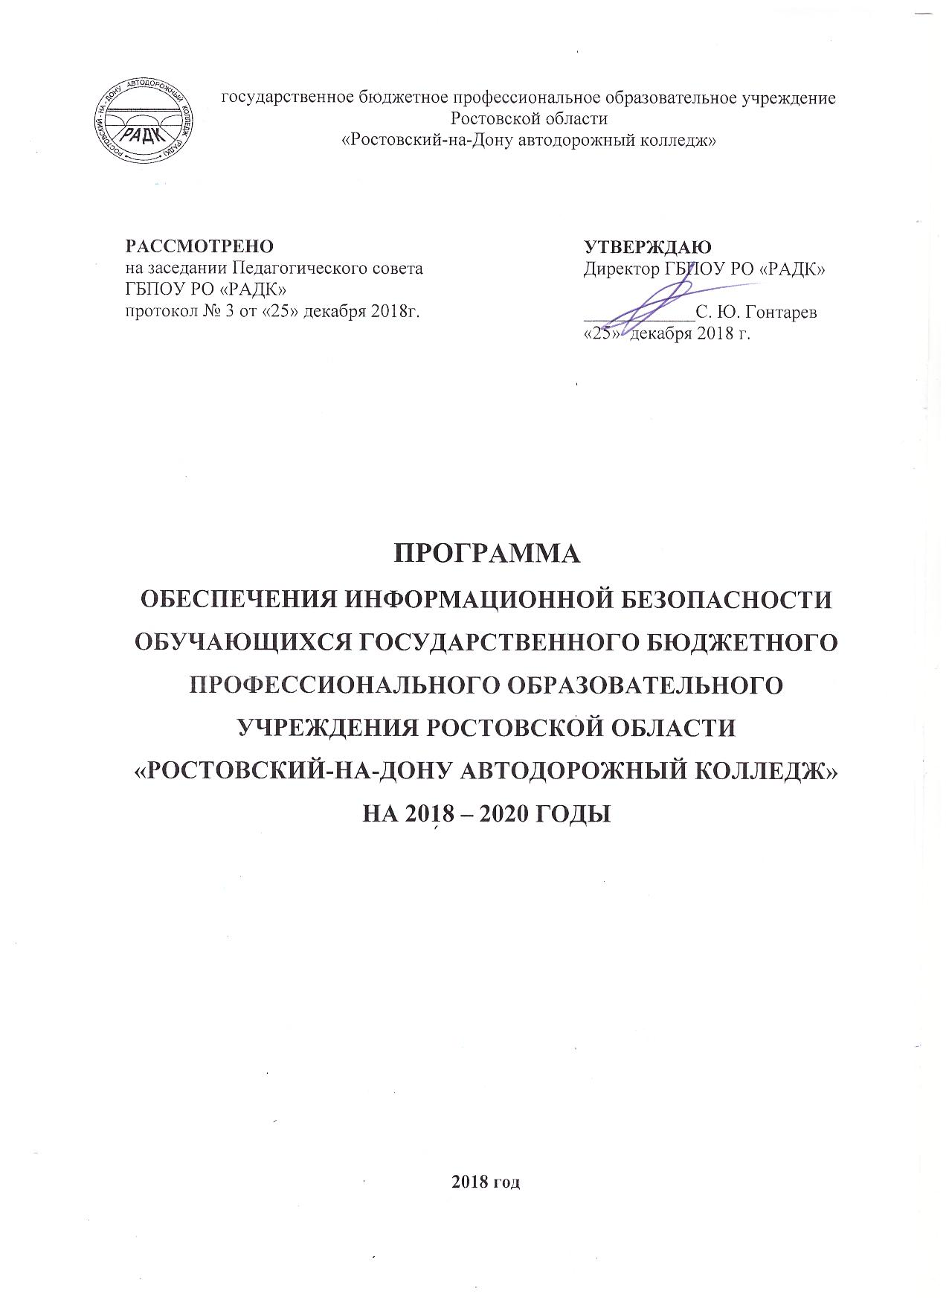

**ПАСПОРТ ПРОГРАММЫ**

|  |  |
| --- | --- |
| Наименование программы | Программа обеспечения информационной безопасности обучающихся государственного бюджетного профессионального образовательного учреждения Ростовской области «Ростовский-на-Дону автодорожный колледж» на 2018 - 2020 годы (далее - программа) |
| Основание для разработки программы | - Федеральный закон от 29 декабря 2010 года № 436-ФЗ «О защите детей от информации, причиняющей вред их здоровью и развитию»,  - постановление министерства общего и профессионального образования Ростовской области от 22.10.2018г. № 6 «Об утверждении региональной программы обеспечения информационной безопасности детей, производства информационной продукции для детей и оборота информационной продукции в Ростовской области на 2018 - 2020 годы» |
| Разработчик программы | государственное бюджетное профессиональное образовательное учреждение Ростовской области «Ростовский-на-Дону автодорожный колледж» |
| Исполнители программы | - административно-управленческий персонал колледжа;  - педагогические работники колледжа;  - обучающиеся колледжа;  - родители (законные представители) обучающихся;  - общественные организации. |
| Цель программы | Создание безопасной информационной среды для обеспечения и укрепления нравственного, физического, психологического и социального здоровья обучающихся |
| Задачи программы | 1. Создание организационных механизмов защиты обучающихся от распространения информации, причиняющей вред их здоровью и развитию, несовместимой с задачами гражданского становления обучающихся и направленной на распространение антиобщественных тенденций, а также использование систем исключения доступа к данной информации, в том числе средств фильтрации и иных аппаратно-программных и технических устройств.  2.Формирование у несовершеннолетних навыков ответственного и безопасного поведения в современной информационно-телекоммуникационной среде через обучение их способам защиты в информационном пространстве, а также профилактика у несовершеннолетних интернет-зависимости, игровой зависимости, предупреждение рисков вовлечения обучающихся в противоправную деятельность, правонарушений в отношении несовершеннолетних с использованием информационно-телекоммуникационных технологий.  3. Информационное просвещение родителей (законных представителей) по вопросам защиты обучающихся от информации, причиняющей вред их здоровью и развитию. |
| Показатели программы | 1. Доля рабочих мест в библиотеке колледжа с доступом к сети информационно-телекоммуникационной сети «Интернет», обслуживающей несовершеннолетних, обеспеченных средствами информационной защиты, в общем числе рабочих мест, процентов.  2. Доля обучающихся, охваченных мероприятиями по медиабезопасности, в общей численности обучающихся колледжа, процентов.  3. Доля педагогических работников колледжа, принявших участие в обучающих мероприятиях по медиабезопасности, в общей численности педагогических работников, процентов.  4. Численность родителей (законных представителей) несовершеннолетних обучающихся, участвующих |
| Срок реализации программы | Программа реализуется с 2018 по 2020 год |
| Ожидаемые результаты реализации программы | 1. Доля рабочих мест в библиотеке колледжа с доступом к сети информационно-телекоммуникационной сети «Интернет», обслуживающей несовершеннолетних, обеспеченных средствами информационной защиты, в общем числе рабочих мест ***на уровне 100,0 процентов***  2. Увеличение доли обучающихся колледжа, охваченных мероприятиями по медиабезопасности, в общей численности обучающихся ***до 90,0 процентов***.  3. Увеличение доли педагогических работников колледжа, принявших участие в обучающих мероприятиях по медиабезопасности, в общей численности педагогических работников, ***до 65,0 процентов***.  4. Обеспечение участия ***не менее 200*** родителей (законных представителей) несовершеннолетних обучающихся в мероприятиях по медиабезопасности в год. |

**1. СОДЕРЖАНИЕ ПРОБЛЕМЫ И ОБОСНОВАНИЕ ЕЕ РЕШЕНИЯ**

Обеспечение безопасности и развитие обучающихся в современном информационном пространстве является одной из приоритетных задач государственной и региональной политики.

Сегодня количество компьютеров, подключаемых к работе в сети Интернет, стремительно растет. При этом наибольшее распространение получает подключение по высокоскоростным каналам, как на работе, так и дома. Все большее количество детей получает возможность работать в сети Интернет. Но вместе с тем встает проблема обеспечения информационной безопасности детей и подростков. Поскольку изначально Интернет развивался вне какого-либо контроля, то в настоящее время он представляет собой огромное количество разной информации, в том числе и небезопасной.

Проблема защиты обучающихся от информации, причиняющей вред их здоровью и развитию, приобретает большую актуальность.

Стремительное развитие информационных и коммуникационных ресурсов, возрастающая доступность медиа средств открывает перед обучающимися практически безграничные возможности для доступа к информации самого разного свойства, в том числе к информации, которая может нанести вред их психическому и нравственному развитию. Запрет доступа к информации проявляет желание ее получить, поэтому необходимо формировать у детей механизмы критической оценки получаемых сведений, а также вырабатывать у них навыки самостоятельного и ответственного потребления информационной продукции.

С целью недопущения обучающихся к информации, несовместимой с целями и задачами обучения и воспитания, в колледже обеспечена контент фильтрация интернет-трафика, осуществляется контроль за соблюдением возрастной классификации приобретаемой информационной продукции.

Программа предусматривает проведение ряда мероприятий по обеспечению информационной безопасности несовершеннолетних, формированию навыков безопасного поведения обучающихся в информационной среде, профилактике у подростков интернет-зависимости, игровой зависимости, повышению уровня медиаграмотности педагогических работников, информированию родителей (законных представителей) обучающихся о возможности защиты детей от информации, причиняющей вред их здоровью и развитию.

Формирование у подростков ответственного поведения в информационно-телекоммуникационной сети «Интернет», создание механизмов защиты обучающихся от распространения информации, причиняющей вред их здоровью и развитию позволит снизить риски вовлечения несовершеннолетних в противоправную деятельность.

**2. ЦЕЛЬ И ЗАДАЧИ ПРОГРАММЫ**

Цель программы - создание безопасной информационной среды для обеспечения, сохранения и укрепления нравственного, физического, психологического и социального здоровья обучающихся ГБПОУ РО «РАДК».

Достижение указанной цели обеспечивается за счет решения следующих задач:

1. Создание организационных механизмов защиты обучающихся от распространения информации, причиняющей вред их здоровью и развитию, несовместимой с задачами гражданского становления обучающихся и направленной на распространение антиобщественных тенденций, а также использование систем исключения доступа к данной информации, в том числе средств фильтрации и иных аппаратно-программных и технико-технологических устройств.

2. Формирование у несовершеннолетних навыков ответственного и безопасного поведения в современной информационно-телекоммуникационной среде через обучение их способам защиты в информационном пространстве, а также профилактика у подростков интернет-зависимости, игровой зависимости, предупреждение рисков вовлечения в противоправную деятельность, порнографию и других правонарушений с использованием информационно-телекоммуникационных технологий.

3. Информационное просвещение совершеннолетних граждан (родителей, законных представителей обучающихся) о возможности защиты детей от информации, причиняющей вред их здоровью и развитию.

**3. ПЕРЕЧЕНЬ МЕРОПРИЯТИЙ ПО РЕАЛИЗАЦИИ ПРОГРАММЫ**

|  |  |  |  |  |  |  |
| --- | --- | --- | --- | --- | --- | --- |
| Наименование мероприятия | | | Срок реализации | Ответственные за выполнение мероприятия | | |
| 1 | | | 2 | 3 | | |
| **1. Создание организационных механизмов защиты обучающихся от распространения информации, причиняющей вред их здоровью и развитию, несовместимой с задачами гражданского становления несовершеннолетних и направленной на распространение антиобщественных тенденций, а также использование систем исключения доступа к данной информации, в том числе средств фильтрации и иных аппаратно-программных и технико-технологических устройств** | | | | | | |
| 1.1. Обеспечение контентной фильтрации интернет-трафика при осуществлении доступа обучающихся к информационно-телекоммуникационной сети «Интернет» колледжа | | | постоянно | Техник-программист | | |
| 1.2. Участие в волонтерской деятельности по выявлению незаконного контента в информационно-телекоммуникационной сети «Интернет» и передачу информации в правоохранительные органы для блокировки данной информации | | | 2018-2020 гг. | Заместитель директора по ВР, техник-программист | | |
| **2. Формирование у несовершеннолетних навыков ответственного и безопасного поведения в современной информационно-телекоммуникационной среде через обучение их способам защиты в информационном пространстве, а также профилактика у подростков интернет-зависимости, игровой зависимости, предупреждение рисков вовлечения в противоправную деятельность, порнографию и других правонарушений с использованием информационно-телекоммуникационных технологий** | | | | | | |
| 2.1. Размещение информации о работе детского телефона доверия с единым общероссийским номером  8-800-2000-122 на информационных стендах и сайте колледжа | | 4 кв.2018 г. | | | Заместитель директора по ВР, техник-программист | |
| 2.2. Разработка и размещение на сайте колледжа нормативной документации о защите обучающихся от информации, причиняющей вред их здоровью и развитию | | 4 кв.2018 г. | | | Техник-программист | |
| 2.3. Участие в семинарах для педагогических работников на тему «Правила безопасного поведения детей в сети Интернет» на базе образовательных методических ресурсных центров Ростовской области | | ежегодно | | | Начальник методического отдела | |
| 2.4. Прохождение педагогическими работниками курсов повышения квалификации по дополнительной профессиональной программе «Информационная безопасность обучающихся в информационно-образовательном пространстве сети Интернет» | | согласно плану повышения квалификации | | | Начальник методического отдела | |
| 2.5. Прохождение педагогом-психологом, социальным педагогом курсов повышения квалификации по дополнительной профессиональной программе «Технологии формирования информационно-психологической безопасности в образовательной среде» | | согласно плану повышения квалификации | | | Заместитель директора по ВР | |
| 2.6. Включение в содержание дисциплин «Информатика», «Безопасность жизнедеятельности», «Основы безопасности жизнедеятельности», «Информационные технологии в профессиональной деятельности» тематики «Здоровье и безопасность в информационном образовательном пространстве» | | 1 полугодие 2019г. | | | Заместитель директора по УМР; начальник методического отдела; председатели цикловых комиссий | |
| 2.7. Использование памяток и буклетов по информационной безопасности в работе | | 2019 - 2020 годы | | | Педагогические работники колледжа | |
| 2.8. Проведение Единого урока по безопасности в сети «Интернет» | | ежегодно | | | Преподаватели информатики | |
| 2.9. Участие обучающихся и педагогических работников в мероприятиях:  - квесте для детей и подростков по цифровой грамотности «Сетевичок»;  - дистанционном исследовании «Образ жизни подростков в сети»;  - дистанционной научно-практической конференции для преподавателей и сотрудников колледжа по формированию цифрового детского пространства «Сетевичок» | | ежегодно  сентябрь-ноябрь | | | Начальник методического отдела | |
| 2.10. Проведение разъяснительных профилактических мероприятий с несовершеннолетними и их родителями (законными представителями) об ответственности за распространение информации экстремистского, порнографического и наркотического характера:  - мониторинговых исследований (анкетирования) по сформированности у обучающихся умения противостоять экстремистским настроениям;  - круглого стола «Экстремизм: зона бедствия»;  - конкурса социальной рекламы по профилактике экстремизма в молодежной среде;  - конкурса презентаций по теме «Преступления против мира и безопасности человечества»;  - тренинга по теме: «Формирование основ бесконфликтного общения, развитие способностей предупреждать конфликты и разрешать их ненасильственными средствами»;  - родительских собраний;  - встреч с сотрудниками правоохранительных органов. | | ежегодно  сентябрь  февраль 2019  октябрь  2018-2020  март  2019-2020  март-апрель 2019-2020  октябрь, январь  ежегодно  1 раз в полугодие 2018-2020 гг. | | | Заместитель директора по ВР | |
| 2.11. Проведение разъяснительных профилактических мероприятий с несовершеннолетними и их родителями (законными представителями) о пропаганде здорового образа жизни в целях профилактики наркомании, токсикомании и алкоголизма:  - организация ежегодных книжно-иллюстративных выставок «Здоровое поколение 21 века»;  - просмотр кинофильмов и видеофильмов по данной тематике;  - чтение и обсуждение журнальных публикаций о силе и стойкости человеческого духа в самых трудных жизненных ситуациях;  - беседы по профилактике вредных привычек;  - родительские собрания;  - встречи с сотрудниками правоохранительных органов, работниками здравоохранения, представителями молодежных объединений;  - проведение акций, спортивных праздников, флэш-мобов по пропаганде ЗОЖ;  - выступление агитбригады колледжа | | декабрь  2018-2020  декабрь  2018-2020  2, 4 кв.  ежегодно  ежемесячно  январь 2019    октябрь, февраль, май  ежегодно  ежемесячно  в течение года | | | Заместитель директора по ВР; заведующая библиотекой; руководитель физического воспитания; педагоги-организаторы | |
| 2.12. Участие в Южно-Российской межрегиональной научно-практической конференции - выставке «Информационные технологии в образовании» | | ноябрь  2018-2020 | | | Начальник методического отдела | |
| 2.13. Организация выставки по тематике информационной безопасности обучающихся в библиотеке колледжа | | 2018 - 2020 годы | | | Заведующая библиотекой | |
| 2.14. Проведение профилактических мероприятий, направленных на формирование у молодежи культуры информационной безопасности: классные часы, беседы, круглые столы, демонстрация тематических видеороликов | | ежеквартально  2018 - 2020 гг. | | | Заместитель директора по ВР; заведующие отделениями; классные руководители учебных групп | |
| 2.15. Проведение цикла уроков для обучающихся по изучению основ безопасной работы в информационно -телекоммуникационной сети «Интернет» «Неделя безопасного рунета» | | январь-февраль 2019, 2020 | | | Преподаватели информатики | |
| 2.16. Проведение олимпиад, викторин, конкурсов по теме: «Лига безопасного Интернета» | | февраль 2019  февраль 2020 | | | Преподаватели информатики | |
| 2.17. Проведение мероприятий, посвященных обеспечению защиты и безопасности информационной структуры колледжа по темам:  «Ведение сайта образовательного учреждения», «Система контентной фильтрации» | | В течение года | | | Техник-программист | |
| 2.18. Проведение Недели безопасного поведения в информационно - телекоммуникационной сети «Интернет» | | ежегодно,  апрель - май | | | Преподаватели информатики | |
| 2.19. Размещение на сайте информации о проведенных мероприятиях с несовершеннолетними | | в течение года | | | техник-программист | |
| **3. Информационное просвещение совершеннолетних граждан о возможности защиты обучающихся от информации, причиняющей вред их здоровью и развитию** | | | | | | |
| 3.1. Наполнение сайта колледжа информационными и рекомендательными материалами по вопросам просвещения родителей в области защиты детей от информации, приносящей вред их здоровью и развитию | ежеквартально 2018-2020гг. | | | | | Заместитель директора по ВР; техник-программист |
| 3.2. Разработка анкеты для родителей (законных представителей) «Информационная безопасность детей» | 2018-2019гг. | | | | | Педагог-психолог |
| 3.3. Проведение родительских собраний по проблеме обеспечения информационной безопасности обучающихся | Ежегодно, согласно графику | | | | | Заведующие отделениями; классные руководители учебных групп |
| 3.4. Участие в мероприятиях, направленных на профилактику распространения противоправного контента и привлечения добровольцев в целях предотвращения информационных угроз в рамках деятельности регионального общественного движения «Интернет без угроз» | ежегодно | | | | | Заместитель директора по ВР; техник-программист |
| 3.5. Участие в областных, городских мероприятиях по данной тематике | Согласно плану Совета директоров учреждений профобразования | | | | | Заместитель директора по ВР; педагог-психолог |
| **4. Создание технических, организационных механизмов по поддержке и развитию безопасного информационного контента для обучающихся** | | | | | | |
| 4.1. Организация обеспечения средствами информационной защиты рабочих мест обучающихся с доступом к информационно-телекоммуникационной сети «Интернет» в библиотеке колледжа | | 2018 - 2020 годы | | | техник-программист | |
| 4.2. Участие обучающихся колледжа в мероприятиях Национального рейтинга детей и молодежи «Страна молодых» | | ежегодно | | | Начальник методического отдела | |

**4. ОЖИДАЕМЫЕ РЕЗУЛЬТАТЫ, ЦЕЛЕВЫЕ ИНДИКАТОРЫ И ПОКАЗАТЕЛИ РЕАЛИЗАЦИИ ПРОГРАММЫ**

|  |  |  |  |  |
| --- | --- | --- | --- | --- |
| **Перечень показателей** | **Единица измерения** | **Значение показателей по годам реализации программы** | | |
| **2018 г.** | **2019 г.** | **2020 г.** |
| 1. Обеспечение контентной фильтрации интернет-трафика всех рабочих мест в колледже с доступом к сети «Интернет» | да/нет | да | да | да |
| 1. Доля рабочих мест в библиотеке колледжа с доступом к сети информационно-телекоммуникационной сети «Интернет», обслуживающей несовершеннолетних, обеспеченных средствами информационной защиты, в общем числе рабочих мест | проценты | 100 | 100 | 100 |
| 2. Доля обучающихся колледжа, охваченных мероприятиями по медиабезопасности, в общей численности обучающихся | проценты | 70,0 | 80,0 | 90,0 |
| 3. Доля педагогических работников колледжа, принявших участие в обучающих мероприятиях по медиабезопасности, в общей численности педагогических работников | проценты | 55,0 | 60,0 | 65,0 |
| 4. Численность родителей (законных представителей) несовершеннолетних обучающихся колледжа, участвующих в мероприятиях по медиабезопасности | человек | 160 | 210 | 270 |